áLGEBRA – LETRAS E PADRÕES
Bruno inventou uma máquina que transforma número.
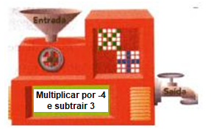
a) Observe o que a máquina de Bruno faz e complete a tabela abaixo fazendo cálculos, se possíveis mentais:
Número de entrada | -3 | -2 | -1 | 0 | 1 | 2 | 3 | 4 | 5 | 6
Número de saída

b) O que você pode afirmar sobre o “número de saída” relacionado ao “número de
entrada”?
c) Existe alguma maneira de representar como ocorre o funcionamento dessa
máquina? Qual?
d) Se x representa o “número de entrada” como você representaria o que “sai” da
máquina?

e) Discuta a resolução da sua atividade com algum colega que esteja on-line, no máximo grupo de 3 integrantes. Se precisar melhorar algo, destaque a alteração em cor vermelha.
Fonte: Bonadiman, A. Álgebra no Ensino Fundamental: Produzindo Significados para as Operações Básicas com Expressões Algébricas. Universidade Federal do Rio Grande do Sul, 2007.

